BỘ CÔNG THƯƠNG
TRƯỜNG CAO ĐẲNG CÔNG NGHIỆP HUẾ
KHOA CÔNG NGHỆ THÔNG TIN – TRUYỀN THÔNG
---

ĐỒ ÁN MÔN HỌC

Lập Trình Javascript



ĐỀ TÀI
Tạo Bài Trắc Nghiệm

Sinh viên thực hiện:
Dương Lộc
Lớp: 19CDTH41

Giảng viên hướng dẫn:
Huỳnh Bảo Quốc Dũng

MỤC LỤC

MỞ ĐẦU 3
CHƯƠNG 1 GIAO DIỆN 4
1.1. Giao diện trang nhập thông tin 4
1.2. Giao diện trang Quiz 4
CHƯƠNG 2 PHÁT BIỂU VẤN ĐỀ 5
2.1. Trang nhập thông tin 5
2.2. Trang Quiz. 6
CHƯƠNG 3 KẾT QUẢ VÀ ỨNG DỤNG 7
KẾT LUẬN 8
TÀI LIỆU THAM KHẢO 8

MỞ ĐẦU
Sử dụng những kiến thức javascript đã học để tạo trang làm bài trắc nghiệm. Nhập thông tin và được lưu lại, hiển thị thông tin đã được lưu, có đồng hồ đếm ngược, bộ câu hỏi ngẫu nhiên gồm nhiều lĩnh vực. Hiển thị kết quả đã làm bằng alert và về trang nhập thông tin ban đầu
CHƯƠNG 1: GIAO DIỆN

Giao diện trang nhập thông tin
- Lời mời tham gia Quiz
- Phần nhập Họ Tên
- Nút bắt đầu để bắt đầu làm bài

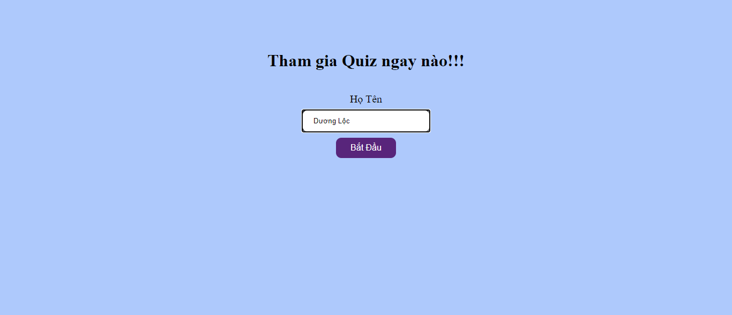

Giao diện trang Quiz
- Phần đầu trang gồm Họ Tên, đồng hồ đếm ngược, nút Hoàn Thành
- Phần làm bài gồm các câu hỏi và phương án

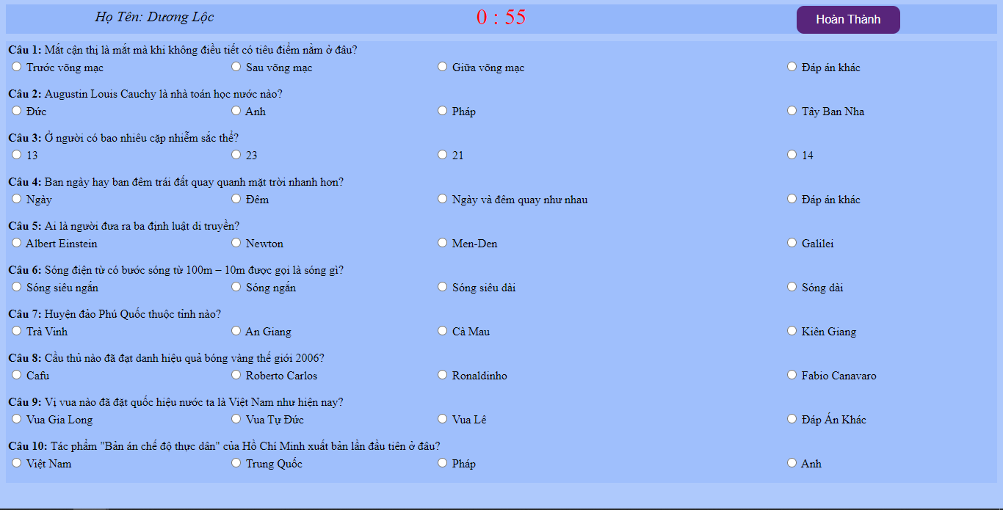

CHƯƠNG 2 PHÁT BIỂU VẤN ĐỀ

2.1. Trang nhập thông tin
- Nhập Họ Tên để bắt đầu tham gia ( Chữ cái đầu tiên sẽ được tự động viết hoa) sử dụng localStorage để lưu thông tin

- Nếu không nhập thông tin sẽ xuất hiện thông báo nhắc nhở
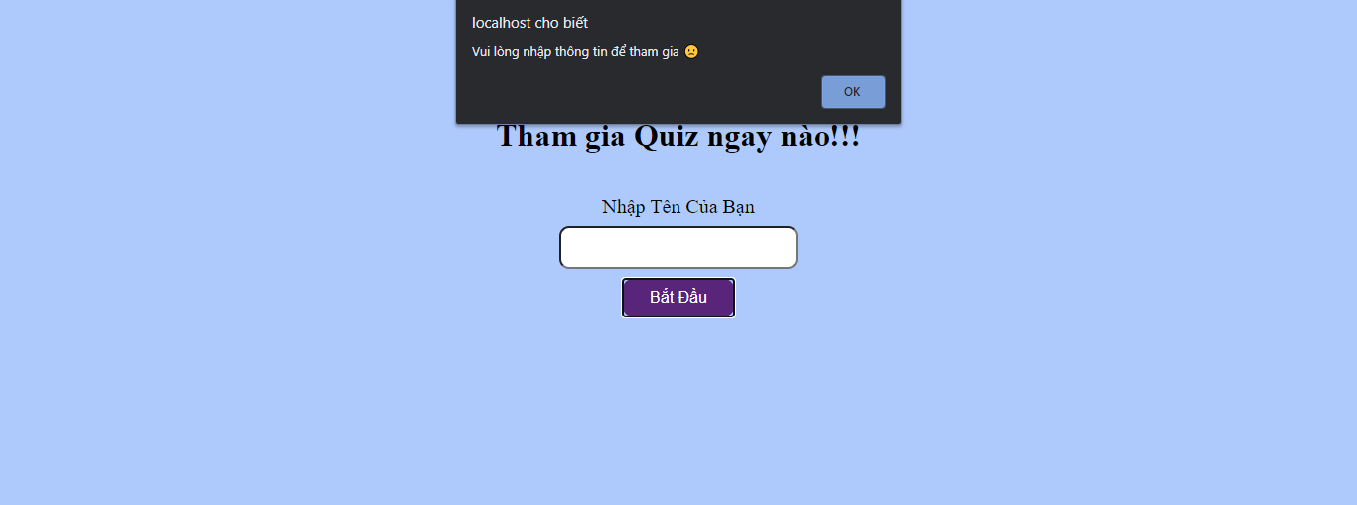

2.2. Trang Quiz
- Họ Tên được lấy từ localStorage đã lưu ở trang nhập thông tin
- Thời gian làm bài một phút được đếm ngược
- Nhấn nút Hoàn Thành khi làm xong
- Bộ câu hỏi và đáp án được viết bằng mảng và vòng lặp for
- Kết quả sẽ được thông báo khi nhấn nút Hoàn Thành hoặc khi hết thời gian – sử dụng alert để thông báo kết quả
- Lời cảm ơn đã tham gia
- Thống kê số câu đúng, câu sai, câu chưa làm – Khi chọn một phương án thì số câu chưa làm được giảm đi 1, nếu phương án đã chọn là đúng thì số câu đúng cộng 1, ngược lại thì số câu sai cộng 1.
- Nhấn OK để về trang nhập thông tin

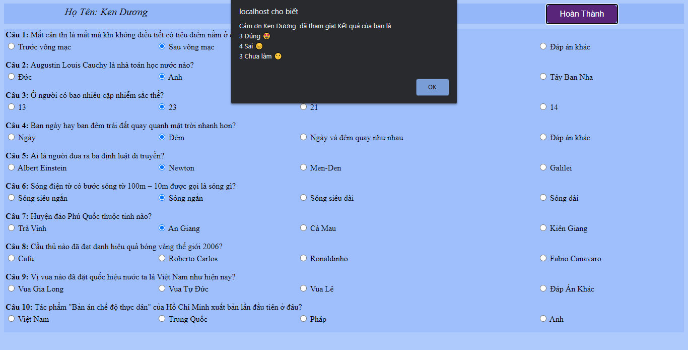

CHƯƠNG 3 KẾT QUẢ VÀ ỨNG DỤNG
- Em đã xây dựng được 1 trang làm bài trắc nghiệm
- Xây dựng trang bằng javascript, html, css
- Sử dụng localStorage để lưu dữ liệu
- Sử dụng mảng, vòng lặp, điều kiện để tạo bộ câu hỏi đáp án và kiểm tra kết quả
- Tạo đồng hồ đếm ngược
- Sử dụng alert để thông báo kết quả

KẾT LUẬN

Trang trắc nghiệm em làm với giao diện đơn giản dễ sử dụng. Áp dụng những kiến thức đã được học. Tuy nhiên vẫn có một số lỗi nhỏ trong giao diện còn chưa xử lí tốt và chưa đẹp mắt.

TÀI LIỆU THAM KHẢO
1. https://www.w3schools.com/js/default.asp

